RESUMEN

Tema: Legalidad de la respuesta otorgada por el Ayuntamiento de Amecameca, en respuesta a la solicitud de información.

El caso: Una persona solicitó los egresos referentes al año 2019 y 2020, así como el presupuesto de egresos del año 2021, adjuntando a su solicitud un documento con el ejemplo de la información solicitada, que contiene el concepto del presupuesto, el presupuesto aprobado y el ejercido.

En respuesta, el Sujeto Obligado entrego un documento con la cantidad de los egresos del año 2019, egresos hasta noviembre del año 2020 y la cantidad del proyecto del presupuesto de egresos del año 2021.

Propuesta: La pregunta es si con el documento que adjunto en respuesta el Sujeto Obligado se colma con los requerimientos, toda vez que el particular al realizar su solicitud de información adjunto un documento en el que refirió de manera precisa la información solicitada.

Así, este Órgano Resolutor advierte que de acuerdo al artículo 11 de la Ley de Transparencia y Acceso a la Información Pública del Estado de México y Municipios, la entrega de la información deberá garantizar que ésta sea accesible, actualizada, completa, congruente, confiable, verificable, veraz, integral, oportuna y expedita.
Puntos Resolutivos:

PRIMERO. Resultan fundadas las razones o motivos de inconformidad hechos valer en el recurso de revisión 00198/INFOEM/IP/RR/2021, en términos del Considerando QUINTO de la presente resolución.

SEGUNDO. Se MODIFICA la respuesta emitida por el Ayuntamiento de Amecameca y se ORDENA entregar vía Sistema de Acceso a la Información Mexiquense (SAIMEX), la siguiente información:

a). Estado Analítico del Presupuesto de Egresos Clasificación por Objeto del Gasto del uno (01) de enero del año dos mil diecinueve al treinta y uno (31) de diciembre del año dos mil veinte.

b). Presupuesto de Egresos por Objeto del Gasto y Dependencia General PbRM-04b aprobado para el ejercicio fiscal dos mil veintiuno.

LÍNEAS ARGUMENTATIVAS.

DEBERES DE LAS AUTORIDADES. El derecho de acceso a la información pública es un derecho humano constitucionalmente reconocido. Todas las autoridades en el ámbito de sus competencias tienen la obligación de respetarlo, protegerlo y garantizarlo.

DE LA GARANTÍA DE PROPORCIONAR LA INFORMACIÓN PÚBLICA GUBERNAMENTAL. Los sujetos obligados tienen el deber de entregar la información solicitada en los términos en los que esta fue generada, poseída o administrada.

RESPUESTAS IMPRECISAS O INCOMPLETAS, DEBER DE REPARACIÓN. Es obligación de todas las autoridades, promover, respetar y garantizar los derechos humanos, entre ellos el de acceso a la información pública, por lo que las respuestas ilegibles, imprecisas o incompletas generan una afectación inicial susceptible de ser reparada mediante el recurso de revisión.

ÍNDICE.

A N T E C E D E N T E S 5
CONSIDERANDO 8
PRIMERO. De la competencia. 8
SEGUNDO. De la oportunidad y procedibilidad del recurso de revisión. 9
TERCERO. Planteamiento de la Litis. 10
CUARTO. De previo y especial pronunciamiento 11
QUINTO. Del estudio y resolución del recurso de revisión. 16
I. Fuente Obligacional. 16
II. De la información solicitada y la respuesta del Sujeto Obligado. 18
R E S O L U T I V O S 29

Resolución del Pleno del Instituto de Transparencia, Acceso a la Información Pública y Protección de Datos Personales del Estado de México y Municipios, con domicilio en Metepec, Estado de México; de fecha diez (10) de marzo de dos mil veintiuno.

VISTO el expediente electrónico formado con motivo del recurso de revisión, 00198/INFOEM/IP/RR/2021 promovido por ------------------------------------ a través del Sistema de Accesos a la Información Mexiquense (SAIMEX), quien en los sucesivo será identificado como RECURRENTE, en contra de la respuesta del Ayuntamiento de Amecameca en lo sucesivo el SUJETO OBLIGADO, se procede a dictar la presente resolución, con base en los siguientes:

A N T E C E D E N T E S

- El día dieciocho (18) de enero de dos mil veintiuno, se presentó ante el SUJETO OBLIGADO vía Sistema de Acceso a la Información Mexiquense SAIMEX, la solicitud de información pública registrada con el número 00003/AMECAMEC/IP/2021 mediante la cual solicitó:

“Solicito la información de los egresos del municipio 2019, 2020, así como el presupuesto de egresos de 2021” (Sic)

- Adjunto a su solicitud un documento en formato Word, mediante el cual refirió un ejemplo de cómo solicita la información requerida, que consta del concepto, el egreso aprobado y el ejercido.
- Se hace constar que se señaló como modalidad de entrega de la información a través del Sistema de Acceso a la Información Mexiquense (SAIMEX).

- El dieciocho (18) de enero de dos mil veintiuno se realizó un requerimiento al Servidor Público Habilitado:

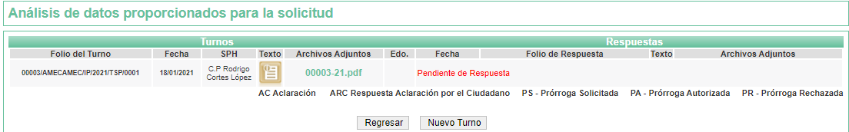

- El SUJETO OBLIGADO el día veinticinco (25) de enero de dos mil veintiuno en respuesta a la solicitud de información señaló lo siguiente:

Amecameca, México a 25 de Enero de 2021
Nombre del solicitante: ------------------------------------
Folio de la solicitud: 00003/AMECAMEC/IP/2021
En respuesta a la solicitud recibida, nos permitimos hacer de su conocimiento que con fundamento en el artículo 53, Fracciones: II, V y VI de la Ley de Transparencia y Acceso a la Información Pública del Estado de México y Municipios, le contestamos que:
Se hace la entrega de información proporcionada por el titular de la tesorería municipal
ATENTAMENTE
Leticia Ramirez Velazquez

A la respuesta anexó el siguiente documento:

- cont. 00003-21 (1).pdf: oficio número TMAMECA/0044/01_21/2019-2021, de fecha veintiuno de enero de so mil veintiuno, emitido por el Tesorero Municipal y dirigido a la encargada del despacho de la Unidad de Transparencia, mediante el cual remite los egresos de 2019, egresos hasta noviembre de dos mil veinte y el proyecto de presupuesto de egresos de dos mil veintiuno.

- En fecha veintiocho (28) de enero de dos mil veintiuno, el RECURRENTE interpuso el de revisión que al rubro se indica, en contra de la respuesta del sujeto obligado, señalando como;

- Acto impugnado: “Negativa a información solicitada” (Sic)

- Razones o Motivos de inconformidad: “Solicite la información de los presupuestos de egresos de los años 2019,2020 y 2021 por objeto del gasto, así como lo que se ejerció en 2019 y 2020, también por objeto del gasto. Me contestaron con el siguiente archivo, que incompetencia y falta de profesionalismo.” (Sic)
- Documento adjunto cont. 00003-21.pdf: documento que contiene la respuesta emitida por el SUJETO OBLIGADO.
- Se registró el recurso de revisión bajo el número de expediente indicado, con fundamento en lo dispuesto por el artículo 185 fracción I de la Ley de Transparencia y Acceso a la Información Pública del Estado de México y Municipios se turnó al Comisionado José Guadalupe Luna Hernández, con el objeto de su análisis.

- El Comisionado Ponente con fundamento en lo dispuesto por el artículo 185 fracción II de la ley de la materia, a través del acuerdo de admisión de fecha cuatro (04) de febrero de dos mil veintiuno, puso a disposición de las partes el expediente electrónico vía Sistema de Acceso a la Información Mexiquense (SAIMEX) a efecto de que en un plazo máximo de siete días manifestaran lo que a derecho convinieran, ofrecieran pruebas y alegatos según corresponda al caso concreto, de esta forma para que el SUJETO OBLIGADO presentara el Informe Justificado procedente. De las constancias que obran en el expediente electrónico, se advierte que las partes fueron omisas en manifestar lo que a su derecho conviniera.

- El Comisionado Ponente decretó el cierre de instrucción mediante acuerdo de fecha veintitrés (23) de febrero de dos mil veintiuno, por lo que, posterior a ello ordenó turnar el expediente a resolución, misma que ahora se pronuncia; y - - - - - - - - - - - - - - - -

CONSIDERANDO

PRIMERO. De la competencia.

- Este Instituto de Transparencia, Acceso a la Información Pública y Protección de Datos Personales del Estado de México y Municipios, es competente para conocer y resolver del presente recurso de conformidad con el artículo: 6, apartado A, fracción IV de la Constitución Política de los Estados Unidos Mexicanos; 5, párrafos vigésimo noveno, trigésimo y trigésimo primero fracciones I, II, III, IV y V de la Constitución Política del Estado Libre y Soberano de México; artículos 1, 2 fracción II, 13, 29, 36 fracciones I y II, 176, 178, 179, 181 párrafo tercero y 185 de la Ley de Transparencia y Acceso a la Información Pública del Estado de México y Municipios; 7, 9 fracciones I y XXIV, y 11 del Reglamento Interior del Instituto de Transparencia, Acceso a la Información Pública y Protección de Datos Personales del Estado de México y Municipios.

SEGUNDO. De la oportunidad y procedibilidad del recurso de revisión.

- El medio de impugnación fue presentado a través del SAIMEX, en el formato previamente aprobado para tal efecto y dentro del plazo legal de quince días hábiles otorgados; para el caso en particular es de señalar que el SUJETO OBLIGADO entregó respuesta el día veinticinco (25) de enero de dos mil veintiuno, de tal forma que el plazo para interponer el recurso transcurrió del día veintiséis (26) de enero al dieciséis (16) de febrero de dos mil veintiuno; en consecuencia, si el particular presentó su inconformidad el día veintiocho (28) de enero de dos mil veintiuno, se encuentra dentro de los márgenes temporales previstos en el artículo 178 de la Ley de Transparencia y Acceso a la Información Pública del Estado de México y Municipios vigente.

- Por otro lado, el escrito contiene las formalidades previstas por el artículo 180 último párrafo de la Ley de la materia actual, por lo que es procedente que este Instituto de Transparencia, Acceso a la Información Pública y Protección de Datos Personales del Estado de México y Municipios, conozca y resuelva el presente recurso.

TERCERO. Planteamiento de la Litis.

- De las constancias que obran en el expediente de referencia, el RECURRENTE solicitó información de los egresos del municipio del 2019, 2020 así como el presupuesto de egresos de 2021.

- En respuesta, el SUJETO OBLIGADO entregó un documento mediante el cual proporcionó a través de una tabla insertada la cantidad de los egresos del 2019, la cantidad de los egresos hasta noviembre de 2020 y la cantidad del proyecto del presupuesto de egresos de 2021.

- En consecuencia, el particular interpuso recurso de revisión mediante el cual se inconformó argumentando la negativa de la información, asimismo, manifestó que él solicitó la información de los presupuestos de egresos de los años 2019, 2020 y 2021 por objeto del gasto, así como lo que se ejerció en 2019 y 2020.

- En consecuencia, la Litis del presente asunto corresponde en resolver si el SUJETO OBLIGADO atendió la solicitud con apego a los principios establecidos en el artículo 11 de la Ley de Transparencia Local, si con la entrega de los documentos en respuesta se garantiza que la información sea congruente.

- Así mismo determinar si se actualizan las causales de procedencia previstas en las fracciones I y VI del artículo 179 de la Ley de Transparencia y Acceso a la Información Pública del Estado de México y sus Municipios, que establecen la negativa de la información solicitada y la entrega de la información que no corresponde con lo solicitado.

CUARTO. De previo y especial pronunciamiento

- Ahora bien, desde que inició, a finales de 2019, la crisis generada por el virus SARS-Cov-2 - COVID-19, las sociedades y los Estados, se han visto sometidos a una inusitada presión para tratar de adoptar las decisiones que permitan asegurar las mejores condiciones para la protección de salud y la vida de las personas al mismo tiempo que se hacen los mayores esfuerzos posibles para garantizar el funcionamiento social y gubernamental en un contexto de una nueva realidad o normalidad.

- Las acciones adoptadas al año pasado, y de mayor impacto, llegaron incluso a la suspensión de las actividades no prioritarias como una medida indispensable para disminuir la concurrencia de personas y, con ello, tratar de disminuir los contagios y sus efectos en la salud y en la vida, especialmente, de los grupos más vulnerables.

- Por esa razón, durante los meses de marzo, abril, mayo, junio y julio del año pasado, el Órgano Garante recurrió a la suspensión de plazos para la substanciación de los procedimientos establecidos en la Ley de Transparencia y Acceso a la Información Pública del Estado de México y Municipios así como en la Ley de Protección de Datos Personales en Posesión de los Sujetos Obligados del Estado de México y Municipios, lo que, combinado con los periodos de asueto y días inhábiles, permitieron evitar la concentración de personal de los sujetos obligados para atender estos procedimientos, mientras el país y el estado enfrentaban las condiciones de semáforo rojo sanitario.

- Luego del periodo de agosto a diciembre, en el que las condiciones de riesgo bajaron para situar a algunos estados en verde, amarillo y naranja en el semáforo administrado por las autoridades de salud, el cierre de 2020 y el inicio del presente año se han caracterizado por el regreso de nuestra entidad a las condiciones de alto riesgo por el incremento de contagios y por la incidencia de casos graves que volvieron a presionar al sistema de salud, razones que han conducido a las autoridades sanitarias a emitir nuevas disposiciones para suspender las funciones presenciales de las instituciones públicas, que incluyen tanto a los sujetos obligados como a este Órgano.

- Sin embargo, también es necesario señalar que, a pesar de las condiciones de suspensión de actividades del año anterior, es evidente y claro que los sujetos obligados continuaron ejerciendo determinadas facultades, competencias o funciones de carácter interno o de atención de contribuyentes, usuarios y beneficiarios de bienes y servicios públicos. Al ejercerlas, se han documentado las acciones y, en gran medida, este ejercicio y documentación de actos fue resultado de un proceso de rediseño del funcionamiento de las propias dependencias bajo la modalidad del hoy conocido como teletrabajo, trabajo en casa o trabajo a distancia, que ha priorizado el uso de las tecnologías de la información para estos fines, lo que ocurrió tanto en el sector público como en el privado, incluso, el propio Congreso de la Unión, recientemente aprobó la reforma al artículo 311 y la adición del capítulo XII Bis a la Ley del Federal del Trabajo en materia de teletrabajo.

- El INFOEM, respetuoso de las medidas adoptadas por la autoridad sanitaria, así como la mayor parte de los sujetos obligados, hemos venido implementado una serie de medidas y acciones para darle continuidad a nuestro funcionamiento interno y, en la mayor medida posible, atender las demandas justas y legítimas de la población, adoptando esta modalidad de trabajo a distancia o trabajo en casa, para cumplir con el objetivo más importante de las medidas adoptadas contra el COVID-19, disminuir el tránsito de personas, evitar la concentración de las mismas y, con ello, tratar de frenar los contagios, acciones que se centran en el esfuerzo conjunto para evitar que los servidores públicos acudan a sus centros de trabajo para desempeñar sus funciones.

- El diseño de los procedimientos para el ejercicio de los derechos de acceso a la información pública y a la protección de los datos personales, ha descansado en procedimientos electrónicos a través de los sistemas implementados por el INFOEM como es el caso del de Información Pública de Oficio Mexiquense (IPOMEX), Sistema de Acceso a la Información Mexiquense (SAIMEX) y el Sistema de Acceso, Rectificación, Cancelación y oposición del Estado de México (SARCOEM). Lo que en su momento fue concebido bajo una perspectiva de asegurar la accesibilidad de los derechos, en el contexto actual de pandemia adquiere una mayor importancia ya que estas herramientas tecnológicas permiten que la atención de estos procedimientos sea compatible con la modalidad de trabajo a distancia o trabajo en casa.

- En virtud de lo anterior, este Órgano Garante considera que existen condiciones que permiten que los sujetos obligados atiendan las solicitudes de acceso a la información pública o las solicitudes de ejercicio de los derechos ARCO, ya sea explicando las razones que justifiquen el no ejercicio de determinadas facultades, competencias o funciones, como consecuencia de la suspensión de labores o bien entregando la información que si han generado porque corresponden a facultades, competencias o funciones que, pese a la suspensión de actividades, continuaron ejerciéndose, generando información que se administra tecnológicamente a través de la modalidad del trabajo a distancia o mediante el desempeño de equipos reducidos o guardias en las instalaciones públicas.

- Si bien esto podría considerarse como una nueva presión sobre el funcionamiento de los sujetos obligados, es muy importante destacar el papel e importancia que el acceso a la información pública, relacionada con las acciones que actualmente se realizan, tiene para una sociedad democrática. Este reto es un llamado para mejorar los procedimientos de gestión documental y el propio diseño administrativo, para ser más eficientes, eficaces y transparentes. El acceso a la información pública de manera oportuna puede ser la diferencia para incrementar la responsabilidad en la función pública y el mejor desempeño de nuestras labores, pero sobre todo para orientar a la población en el ejercicio de sus derechos y en la toma de decisiones que pueden tener enorme trascendencia en su proyecto de vida.

- Por esas razones y alentados por los esfuerzos emprendidos por los sujetos obligados para difundir información relevante en los meses pasados; considerando también el tiempo que ha transcurrido desde el inicio de la pandemia y la obligación de todas las instituciones del Estado de no desaparecer de la escena pública sino, al contrario, confirmar su vocación de servicio; considerando la experiencia desarrollada para consolidar lo que hoy se conoce como la modalidad del trabajo a distancia o en casa y la accesibilidad a múltiples plataformas tecnológicas que lo han posibilitado, pero pensando sobre todo en los titulares de los derechos humanos bajo nuestra tutela, es que este Órgano Garante reitera su compromiso de contribuir al cumplimiento definido por las autoridades de salud para evitar la movilidad de personas, la concurrencia en instalaciones gubernamentales y con ello disminuir los contagios, lo que no colisiona sino que, se trata de armonizar, con la garantía plena en el ejercicio de los derechos de acceso a la información pública y a la protección de los datos personales.

- Desde nuestra perspectiva ello se consigue si dentro de las medidas adoptadas por los sujetos obligados para mantener el ejercicio de las facultades, competencias o funciones que, durante 2020 y en lo que va de 2021, ejercieron y siguen ejerciendo a pesar de las suspensiones de actividades, se adoptan medidas para asegurar que esa información se encuentre disponible para atender los procedimientos de estos derechos. Al mismo tiempo, como se ha manifestado públicamente y se hará, de ser el caso, en esta misma resolución, si dadas las condiciones de la información que se solicita, ya sea que corresponda a información de administraciones anteriores, que los requerimientos sean extensos o que involucren a diferentes áreas y que ello implique que se tenga que desplazar personal a las instalaciones de los sujetos obligados, el Órgano garante será sensible a la adopción de medidas extraordinarias en materia de plazos para el cumplimiento de las resoluciones.

QUINTO. Del estudio y resolución del recurso de revisión.

- Derivado del Planteamiento de la Litis, se procede a analizar el contenido íntegro de las actuaciones que obran en el expediente electrónico y con ello, este Órgano Garante dicte la resolución correspondiente, tomando en consideración los elementos aportados por las partes y apegándose en todo momento al principio de máxima publicidad, de acuerdo con lo establecido en el artículo 8 de la Ley de Transparencia y Acceso a la Información Pública del Estado de México y Municipios.

I. Fuente Obligacional.

- El Derecho de Acceso a la Información Pública es un Derecho Humano reconocido en el Pacto de Derechos Civiles y Políticos en su artículo 19.2; en la Convención Americana sobre Derechos Humanos en su artículo 13.1; en el artículo sexto de la Constitución Política de los Estados Unidos Mexicanos y en el artículo quinto de la Particular del Estado de México.

- El Sujeto Obligado debe ser cuidadoso del debido cumplimiento de las obligaciones constitucionales que se le imponen según lo dispone el tercer párrafo del artículo primero de la Constitución Política de los Estados Unidos Mexicanos al señalar la obligación de “promover, respetar, proteger y garantizar los derechos humanos”, entre los cuales se encuentra dicho derecho.

- Por cuanto hace al contenido del artículo 6 segundo párrafo, apartado A. fracción I de la Constitución Política de los Estados Unidos Mexicanos el cual establece que “Toda la información en posesión de cualquier autoridad (…) que reciba y ejerza recursos públicos o realice actos de autoridad en el ámbito federal, estatal y municipal, es pública y sólo podrá ser reservada temporalmente por razones de interés público y seguridad nacional, en los términos que fijen las leyes. En la interpretación de este derecho deberá prevalecer el principio de máxima publicidad. Los sujetos obligados deberán documentar todo acto que derive del ejercicio de sus facultades, competencias o funciones, la ley determinará los supuestos específicos bajo los cuales procederá la declaración de inexistencia de la información”.

- Luego entonces, el acceso a la información pública es el derecho humano por medio del cual se puede solicitar información pública que generen, administren o posean las autoridades, quienes están obligados a documentar todo acto que derive sus facultades, atribuciones y competencias, siempre prevaleciendo el principio de máxima publicidad.

- En términos generales, la Ley de Transparencia establece como uno de sus objetivos; garantizar a toda persona el Derecho de Acceso a la Información Pública, mediante procedimientos sencillos, expeditos, oportunos y gratuitos, con la finalidad de mejorar los mecanismos que trasparenten la gestión pública, y promover la mejor toma de decisiones por parte de las autoridades, siendo la difusión de la información en poder de los sujetos obligados la que contribuirá al logro de este fin.

- De acuerdo con el artículo 4 de la Ley en la materia, señala que “el derecho humano de acceso a la información pública es la prerrogativa de las personas para buscar, difundir, investigar, recabar, recibir y solicitar información pública, sin necesidad ni interés jurídico. Toda información generada, obtenida, adquirida, transformada, administrada o en posesión de los sujetos obligados es pública y accesible de manera permanente a cualquier persona (…)”.

- Asimismo, en el artículo 18 de la Ley en comento, los Sujetos Obligados cuentan con la obligación de documentar todos los actos que deriven de sus atribuciones, funciones y competencia, desde su origen, la eventual publicidad y reutilización de la información que generen.

- Por lo que, toda la información que sea generada, poseída y administrada por el Sujeto Obligado, es pública y accesible de manera permanente a cualquier persona, privilegiando en todo momento el principio de “máxima publicidad” de la misma.

II. De la información solicitada y la respuesta del Sujeto Obligado.

- Para proceder al análisis del presente asunto, es necesario recapitular lo que el particular solicitó del Sujeto Obligado:

- “Solicito la información de los egresos del municipio 2019, 2020, así como el presupuesto de egresos de 2021” (Sic)

- A su solicitud de información anexo un documento en formato Word y refirió que es un ejemplo de cómo solicita la información:



- Como se mencionó en antecedente, el SUJETO OBLIGADO realizó el requerimiento al servidor público habilitado través del sistema electrónico SAIMEX, como lo contempla la de Transparencia y Acceso a la Información Pública del Estado de México y sus Municipios en el artículo 3 fracción XXXIX, al referir que el servidor público habilitado es la “persona encargada dentro de las diversas unidades administrativas o áreas del sujeto obligado de apoyar, gestionar y entregar la información o datos personales que se ubiquen en la misma, a sus respectivas unidades de transparencia”, así mismo, la ley referida establece en su artículo 162 que las unidades de transparencia deben garantizar que las solicitudes se turnen a las áreas competentes que cuenten con la información solicitada. En el caso concreto se realizó el requerimiento como lo establece la legislación aplicable.

- En respuesta, el SUJETO OBLIGADO entregó un documento ad hoc remitido por el Tesorero Municipal, mediante el cual proporcionó a través de una tabla insertada la cantidad de los egresos del 2019, la cantidad de los egresos hasta noviembre de 2020 y la cantidad del proyecto del presupuesto de egresos de 2021:




- En consecuencia, el particular interpuso recurso de revisión mediante el cual manifestó que él solicitó información de los presupuestos de egresos de los años 2019, 2020 y 2021 por objeto de gasto, así como lo que ejercido en 2019 y 2020.

- Ahora bien, es importante señalar para tener acceso a la información pública no se requiere ser experto en la materia, por lo que el particular si bien solicitó los egresos, estos pueden localizarse en diversas documentales. Sirve de apoyo a lo anterior por analogía, el criterio 028/2010 emitido por el Pleno del entonces llamado Instituto Federal de Acceso a la Información y Protección de Datos, ahora Instituto Nacional de Transparencia, Acceso a la Información y Protección de Datos Personales que a continuación se cita:

Cuando en una solicitud de información no se identifique un documento en específico, si ésta tiene una expresión documental, el sujeto obligado deberá entregar al particular el documento en específico. La Ley Federal de Transparencia y Acceso a la Información Pública Gubernamental tiene por objeto garantizar el acceso a la información contenida en documentos que los sujetos obligados generen, obtengan, adquieran, transformen o conserven por cualquier título; que se entienden como cualquier registro que documente el ejercicio de las facultades o la actividad de los sujetos obligados sin importar su fuente o fecha de elaboración. En este sentido, cuando el particular lleve a cabo una solicitud de información sin identificar de forma precisa la documentación específica que pudiera contener dicha información, o bien pareciera que más bien la solicitud se constituye como una consulta y no como una solicitud de acceso en términos de la Ley Federal de Transparencia y Acceso a la Información Pública Gubernamental, pero su respuesta puede obrar en algún documento, el sujeto obligado debe dar a la solicitud una interpretación que le dé una expresión documental. Es decir, si la respuesta a la solicitud obra en algún documento en poder de la autoridad, pero el particular no hace referencia específica a tal documento, se deberá hacer entrega del mismo al solicitante.
Expedientes: 2677/09 Comisión Federal para la Protección Contra Riesgos Sanitarios – Alonso Gómez-Robledo V. 2790/09 Notimex, S.A. de C.V. – Juan Pablo Guerrero Amparán 4262/09 Secretaría de la Defensa Nacional – Jacqueline Peschard Mariscal 0315/10 Secretaría de Agricultura, Ganadería, Desarrollo Rural, Pesca y Alimentación – Ángel Trinidad Zaldívar 2731/10 Administración Portuaria Integral de Veracruz, S.A. de C.V. – Sigrid Arzt Colunga

- En este sentido, el particular al inconformase manifestó que la información que solicitó sobre el presupuesto por objeto de gasto, en este contexto, relativo al presupuesto, es dable señalar que el artículo 31, fracciones XVIII y XIX de la Ley Orgánica Municipal del Estado de México, establece las atribuciones de los Ayuntamientos, destacando entre ellas lo que a continuación se transcribe:

“Artículo 31.- Son atribuciones de los ayuntamientos:
…
XVIII. Administrar su hacienda en términos de ley, y controlar a través del presidente y síndico la aplicación del presupuesto de egresos del municipio;

XIX. Aprobar anualmente a más tardar el 20 de diciembre, su Presupuesto de Egresos, en base a los ingresos presupuestados para el ejercicio que corresponda, el cual podrá ser adecuado en función de las implicaciones que deriven de la aprobación de la Ley de Ingresos Municipal que haga la Legislatura, así como por la asignación de las participaciones y aportaciones federales y estatales.

…”
(Énfasis añadido)

- Precepto legal del que se puede advertir que, los Municipios serán libres de la administración de su hacienda pública, misma que se compondrá de los impuestos, las contribuciones o aportaciones de mejora por obras públicas, los derechos, productos, aprovechamientos, los ingresos por venta de bienes y servicios de organismos descentralizados, fideicomisos y empresas de participación estatal, los ingresos no comprendidos en ejercicios fiscales anteriores pendientes de liquidación o pago, las participaciones, aportaciones, convenios, subsidios y subvenciones, los ingresos financieros y los ingresos derivados de financiamientos.

- De ahí que, los Ayuntamientos tienen la atribución de administrar libremente su hacienda y aprobar anualmente su presupuesto de egresos con base en los ingresos presupuestados para el ejercicio correspondiente y en su caso ser modificado acorde a las implicaciones que deriven de la aprobación de la Ley de Ingresos Municipal, así como la Legislatura por la asignación de participaciones y aportaciones federales y estatales; atento a ello es necesario señalar que, debe entenderse por presupuesto; de tal forma, el Glosario de Términos Hacendarios, publicado por el Instituto Hacendario del Estado de México, lo ha definido como:

“PRESUPUESTO

Estimación programada en forma sistemática de los ingresos y egresos que maneja un organismo en un periodo determinado. Puede considerase como un plan de acción expresado en términos monetarios y cuyo ejercicio abarca generalmente un año de actividad.”

- En ese contexto, es de precisar que los Municipios del Estado de México, son Sujetos de Fiscalización de conformidad con el numeral 4, fracción II de Ley de Fiscalización Superior del Estado de México; razón por la cual, el Órgano Superior de Fiscalización de ésta Entidad, emite los Lineamientos para la Entrega del Presupuesto de Egresos Municipal, en términos la fracción XI del artículo 8 de la Ley de Fiscalización Superior del Estado de México, que señala:

“Artículo 8. El Órgano Superior tendrá las siguientes atribuciones:
…
XI. Establecer los lineamientos, criterios, procedimientos, métodos y sistemas para las acciones de control y evaluación, necesarios para la fiscalización de las cuentas públicas y los informes trimestrales;
…” (Sic)

- De esta forma, el Órgano Superior de Fiscalización del Estado de México (OSFEM), emite anualmente dichos Lineamientos para definir los criterios, formatos y documentación necesaria para la entrega del presupuesto de egresos. Ahora bien, estos lineamientos son de observancia general para todos los servidores públicos de las entidades fiscalizables que desempeñen un empleo, cargo o comisión, de cualquier naturaleza en la administración pública municipal y que manejen recursos públicos como lo son los municipios; en atención a ello, el Presidente Municipal y Síndico, estarán obligados a informar al OSFEM, a más tardar el 25 de febrero de cada año el Presupuesto de Egresos Municipal que haya aprobado el Ayuntamiento; ello de conformidad con lo establecido en el artículo 47 de la Ley de Fiscalización Superior del Estado de México, que a la letra dice:

“Artículo 47.- Los Presidentes Municipales y los Síndicos estarán obligados a informar al Órgano Superior, a más tardar el 25 de febrero de cada año, el Presupuesto de Egresos Municipal que haya aprobado el Ayuntamiento correspondiente.”

- En el caso particular, la información solicitada se encuentra contenida en el Disco 2, Información Presupuestal, referente al Estado Analítico del Presupuesto de Egresos Clasificación por Objeto del Gasto (Capítulo y Concepto), cuya finalidad es realizar periódicamente el seguimiento del ejercicio de los egresos presupuestarios. Dichos Estados deben mostrar, a una fecha determinada del ejercicio del Presupuesto de Egresos, los movimientos y la situación de cada cuenta de las distintas clasificaciones, de acuerdo con los diferentes grados de desagregación de las mismas que se requiera:
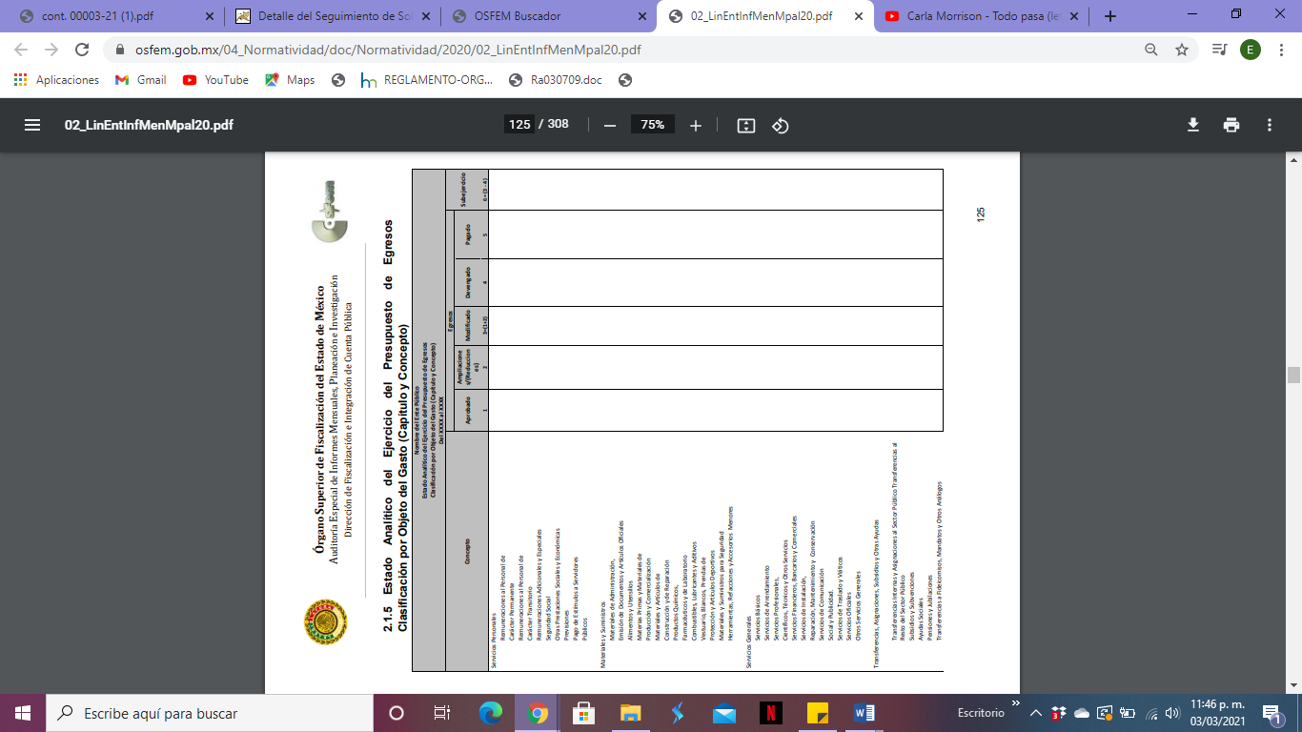
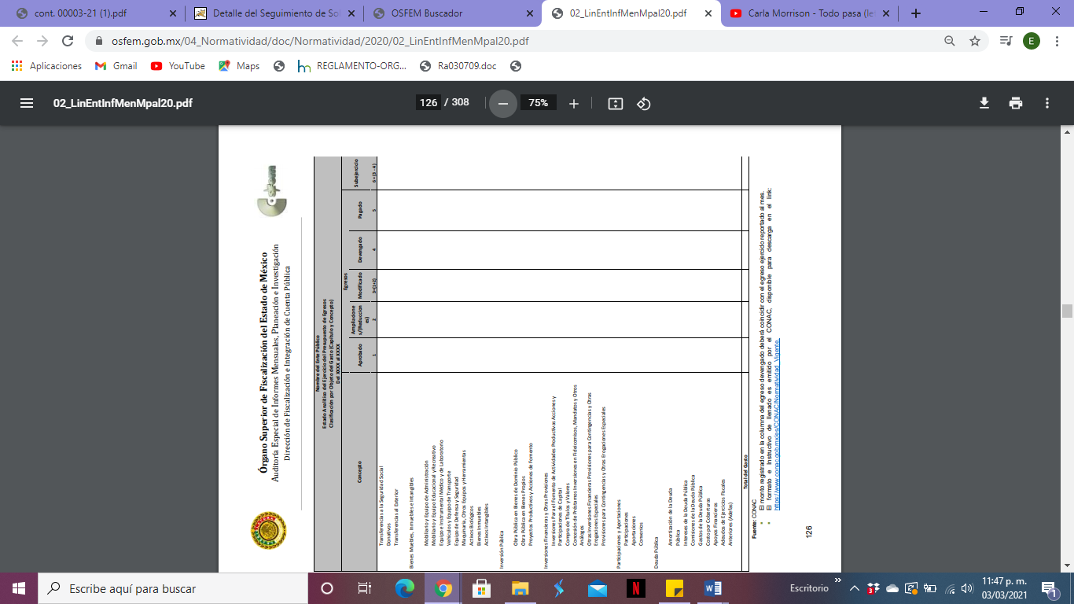

- Ahora bien, por lo hace al presupuesto de egresos del año 2021, es importante señalar que de acuerdo a los Lineamientos para la Presentación del Presupuesto de Egresos Municipal, la integración del Presupuesto de Egresos debe contribuir a la transparencia y rendición de cuentas, fortaleciendo la correcta aplicación y manejo de los recursos públicos que dispongan las entidades municipales, los cuales deberán ser administrados con eficiencia, eficacia, economía y honradez. Asimismo, el Presupuesto de Egresos Municipal deberá cumplir con los Lineamientos establecidos en el Manual para la Planeación, Programación y Presupuesto de Egresos Municipal para el Ejercicio Fiscal 2021.

- De acuerdo al artículo 125, párrafos cuarto y quinto de la Constitución Política del .Estado Libre y Soberano de México, la Presidenta o el Presidente Municipal promulgará y publicará el presupuesto de Egresos Municipal a más tardar el día 25 de febrero de cada año, debiendo enviarlo al Órgano Superior de la Fiscalización en la misma fecha.

- En el caso particular, el SUJETO OBLIGADO entrego en respuesta la cantidad del Proyecto del Presupuesto de Egresos Municipal, sin embargo, de acuerdo al Manual para la Planeación, Programación y Presupuesto de Egresos para el Ejercicio Fiscal 2021 de manera enunciativa, más no limitativa, la información solicitada se encuentra contenida en el Presupuesto de Egresos por Objeto de Gasto y Dependencia General PbRM-04b:

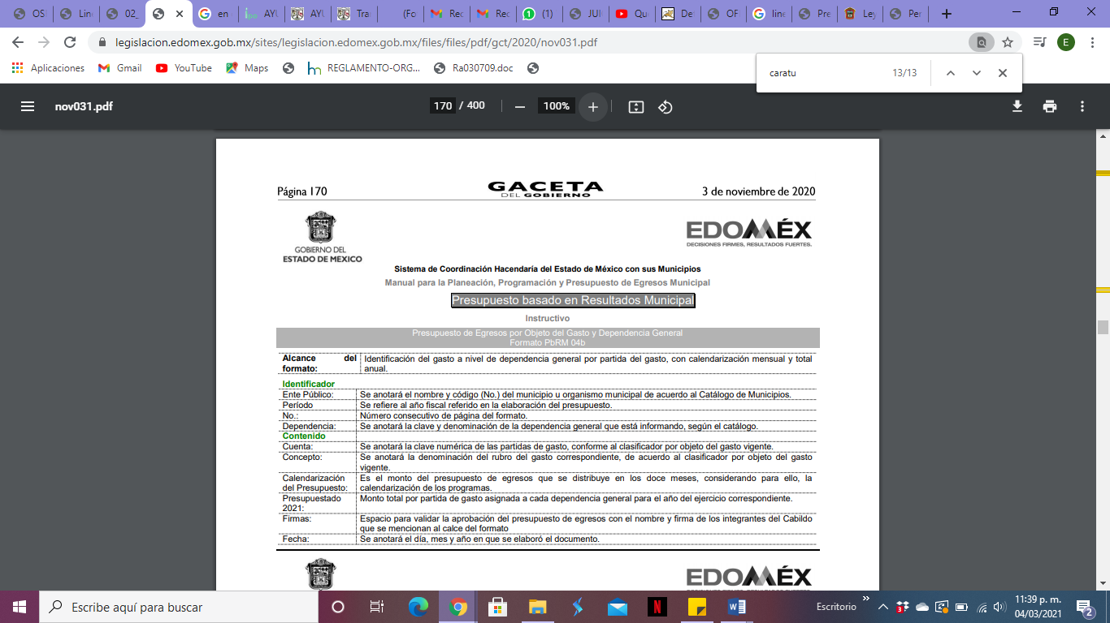

- En este sentido los motivos de inconformidad hechos valer por el RECURRENTE en el recurso de revisión interpuesto ante este Instituto de Transparencia y Acceso a la Información del Estado de México y sus Municipios resultan fundadas, por lo cual este Órgano Garante determina MODIFICAR la respuesta del SUJETO OBLIGADO y ORDENA entregar Estado Analítico del Presupuesto de Egresos Clasificación por Objeto del Gasto del uno (01) de enero del año dos mil diecinueve al treinta y uno (31) de diciembre del año dos mil veinte y el Presupuesto de Egresos por Objeto del Gasto y Dependencia General PbRM-04b aprobado para el ejercicio fiscal dos mil veintiuno.

SEXTO. Vista a la Dirección Jurídica y de Verificación.

- Es necesario resaltar que el recursos de revisión previsto en la Ley de la materia no es el medio para investigar y en su caso, sancionar a servidores públicos por no tener actualizada o completa la información en su portal de Acceso a la Información Mexiquense o en la atención a solicitudes de información; sin embargo, dados los planteamientos que se por el solicitante, se dará vista al área competente para que en ejercicio de sus atribuciones realice las investigaciones pertinentes por las omisiones detectadas atribuibles al SUJETO OBLIGADO.

- Por ello, es conveniente señalar la fracción XXV, del artículo 92, de la Ley de Transparencia y Acceso a la Información Pública del Estado de México y Municipios, que establece:

“Artículo 92. Los sujetos obligados deberán poner a disposición del público de manera permanente y actualizada de forma sencilla, precisa y entendible, en los respectivos medios electrónicos, de acuerdo con sus facultades, atribuciones, funciones u objeto social, según corresponda, la información, por lo menos, de los temas, documentos y políticas que a continuación se señalan:
(…)
XXV. La información financiera sobre el presupuesto asignado, así como los informes del ejercicio trimestral del gasto, en términos de la Ley General de Contabilidad Gubernamental y demás disposiciones jurídicas aplicables; “
(…)
- Asimismo, el Reglamento Interior del Instituto de Transparencia, Acceso a la Información Pública y Protección de Datos del Estado de México y sus Municipios, establece en su artículo 22, fracción XIV, que es la Dirección Jurídica y de Verificación quien ordenará y practicará verificaciones en los portales de internet de los sujetos obligados:

Artículo 22. Corresponde a la Dirección Jurídica y de Verificación ejercer las atribuciones siguientes:
(…)
XIV. Ordenar y practicar verificaciones a los portales de internet de los Sujetos Obligados, para revisar y constatar el debido cumplimiento de las obligaciones de transparencia, en los términos que establecen las Leyes de la Materia, lineamientos y demás disposiciones jurídicas aplicables. Asimismo, informar mensualmente al Pleno las verificaciones realizadas a los portales de transparencia de los Sujetos Obligados;
(…)

- Por lo anteriormente expuesto y fundado este ÓRGANO GARANTE emite los siguientes.

R E S O L U T I V O S
PRIMERO. Resultan fundadas las razones o motivos de inconformidad hechos valer en el recurso de revisión 00198/INFOEM/IP/RR/2021, en términos del Considerando QUINTO de la presente resolución.

SEGUNDO. Se MODIFICA la respuesta emitida por el Ayuntamiento de Amecameca y se ORDENA entregar vía Sistema de Acceso a la Información Mexiquense (SAIMEX), la siguiente información:

a). Estado Analítico del Presupuesto de Egresos Clasificación por Objeto del Gasto del uno (01) de enero del año dos mil diecinueve al treinta y uno (31) de diciembre del año dos mil veinte.

b). Presupuesto de Egresos por Objeto del Gasto y Dependencia General PbRM-04b aprobado para el ejercicio fiscal dos mil veintiuno.

TERCERO. Notifíquese al Titular de la Unidad de Transparencia del SUJETO OBLIGADO, para que conforme a los artículos 186 último párrafo, 189 párrafo segundo y 199 de la Ley de Transparencia y Acceso a la Información Pública del Estado de México y Municipios, vigente, dé cumplimiento a lo ordenado dentro del plazo de diez días hábiles, debiendo rendir a este Instituto el informe de cumplimiento de la resolución en un plazo de tres días hábiles posteriores.

CUARTO. Notifíquese a --------------------------------- la presente resolución.

QUINTO. Se hace del conocimiento de ----------------------------------- que de conformidad con lo establecido en el artículo 196 de la Ley de Transparencia y Acceso a la Información Pública del Estado de México y Municipios, en caso de que considere que la resolución le cause algún perjuicio podrá impugnarla vía juicio de amparo en los términos de las leyes aplicables.

SEXTO. Con fundamento en el artículo 198 de la Ley de Transparencia y Acceso a la Información Pública del Estado de México y Municipios, se apercibe al SUJETO OBLIGADO de que, en caso de incumplimiento total o parcial de la presente resolución, se actuará de conformidad con lo dispuesto en los artículos 213, 214, 215, 216 y 217 de la ley en cita.

SÉPTIMO. Gírese oficio al Titular de la Dirección Jurídica y Verificación de este Instituto, con fundamento en lo dispuesto por el artículo 23, fracción XIV del Reglamento Interior del Instituto de Transparencia, Acceso a la Información Pública y Protección de Datos Personales del Estado de México y Municipios y determine lo conducente en términos del Considerando SEXTO de la presente resolución.

OCTAVO. De conformidad con el artículo 198 de la Ley de Transparencia y Acceso a la Información Pública del Estado de México y Municipios, de considerarlo procedente, el Sujeto Obligado de manera fundada y motivada, podrá solicitar una ampliación de plazo para el cumplimiento de la presente resolución.
ASÍ LO RESUELVE, POR UNANIMIDAD DE VOTOS, EL PLENO DEL INSTITUTO DE TRANSPARENCIA, ACCESO A LA INFORMACIÓN PÚBLICA Y PROTECCIÓN DE DATOS PERSONALES DEL ESTADO DE MÉXICO Y MUNICIPIOS, CONFORMADO POR LOS COMISIONADOS ZULEMA MARTÍNEZ SÁNCHEZ, EVA ABAID YAPUR, JOSÉ GUADALUPE LUNA HERNÁNDEZ, JAVIER MARTÍNEZ CRUZ EMITIENDO VOTO PARTICULAR CONCURRENTE Y LUIS GUSTAVO PARRA NORIEGA EMITIENDO VOTO PARTICULAR CONCURRENTE, EN LA OCTAVA SESIÓN ORDINARIA CELEBRADA EL DÍA DIEZ DE MARZO DE DOS MIL VEINTIUNO, ANTE EL SECRETARIO TÉCNICO DEL PLENO, ALEXIS TAPIA RAMÍREZ.

“Artículo 4. Son sujetos de fiscalización: … II. Los municipios del Estado de México; …” (Sic)

